职业病危害因素定期检测报告项目网上公开信息表
建设单位/用人单位 | 永州市金拓泰新型环保建材有限公司
项目地址 | 湖南省永州市零陵区珠山镇上田村工业园内2号厂房
联系人及联系电话 | 汪顺波15111625355
项目名称 | 永州市金拓泰新型环保建材有限公司职业病危害因素检测报告
报告编号 | HQ2308Z002-JC001409号
项目简介 | 用人单位主要产品为碳酸钙、硫酸钙、氢氧化钙
现场调查 | 时间 | 2023年8月29日
现场调查 | 技术人员 | 刘磊、周帅斌、龚扬名
现场调查 | 陪同人 | 汪顺波
现场采样/检测 | 时间 | 2023年8月31日
现场采样/检测 | 技术人员 | 刘磊、周帅斌、龚扬名
现场采样/检测 | 陪同人 | 汪顺波
项目组成员 | 刘磊、卜尔红、陈方兵、周帅斌、龚扬名
存在的职业病危害因素及检测结果 | - 本次检测期间，工作场所中物理因素为噪声，共计1个检测项目，5个检测岗位的噪声强度检测结果均符合《工作场所有害因素职业接触限值 第2部分：物理因素》(GBZ 2.2-2007)要求；  2、本次检测期间，工作场所中化学有害因素为其他粉尘，共计1个检测项目，其他粉尘4个检测岗位的化学有害因素浓度检测结果均符合《工作场所有害因素职业接触限值 第1部分：化学有害因素》要求。
技术服务图像（现场调查、现场采样/检测）
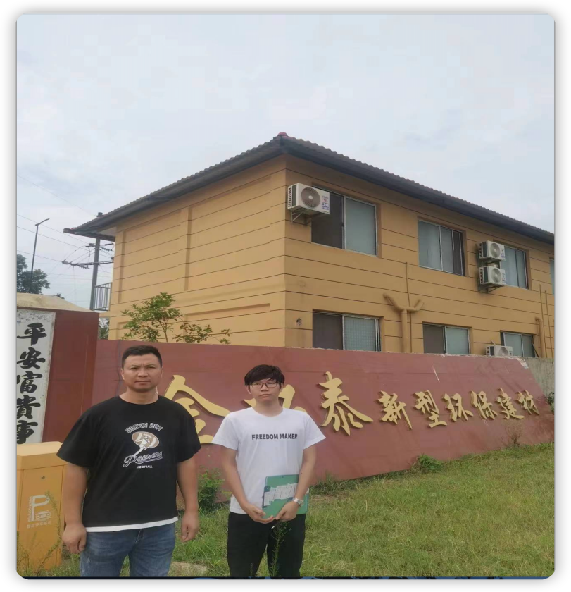 | 